REVELION PRAGA

Budapesta – Viena – Praga – Karlovy Vary – Brno – Budapesta

Transport Autocar | 7 zile | de la 479 Euro

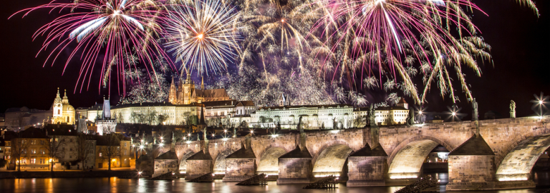

29 Decembrie BUCURESTI – BUDAPESTA
Plecare din Bucuresti - Piata Victoriei - la ora 05:00 pe ruta: Bucuresti – Ploiesti – Brasov – Sibiu – Sebes – Deva – Timisoara – Arad – Budapesta. Sosire in cursul serii, in functie de formalitatile vamale. Cazare hotel 3* Budapesta.

30 Decembrie BUDAPESTA – VIENA – PRAGA
Mic dejun. Excursia continua spre Viena. Tur de oras Viena panoramic si pietonal: celebrul Ring Vienez: Opera de Stat, MAK, Muzeul de Arte Frumoase, Muzeul National de Istorie, Fosta resedinta de iarna a imperiului Habsburgic, Palatul Imperial Hofburg, Parlamentul, Primaria, si Burgtheater. Apoi plimbare pe jos in centru istoric: Criptele Imperiale, Cimitirul Habsburgilor unde este inmormantata Imparateasa Elisabeth „Sisi”, Palatul Hofburg – fosta resedinta a Imparatului Franz Josef si a imparatesei Sisi, Catedrala Sf.Stefan. Sosire in cursul serii la Praga. Cazare Hotel Clarion Congress 4* Praga, situat intr-o zona rezidentiala si la numai 5 statii de metrou de centru. Atat hotelul cat si statia de metrou se aflta in incinta unui centru comercial. Detalii pe: www.cchp.cz

31 Decembrie PRAGA – ORASUL DE AUR | LA MULTI ANI 2023 !
Mic dejun. Tur de oras Praga cu ghid local: Muzeul National, Opera, Teatrul National. Apoi vom continua cu vechiul oras: Hradcany, Castelul din Praga cu faimoasa catedrala Sf.Vit – simbolul spiritualitati cehe, Podul Carol, „Golden Lane“ – strada de aur, zona boema a orasului de aur. Continuam turul pietonal in centrul istoric: Orasul Vechi, Piata Primariei, Ceasul astronomic, zona pietonala cu magazine de lux. Dupa amiaza, timp liber in oras pentru plimbari si ultimele cumparaturi inainte de anul nou. Seara, optional, CINA FESTIVA „REVELION a la CLARION” (detaliile si meniul vor fi comunicate la inceputul lunii decembrie). LA MULTI ANI 2023! Cazare hotel Clarion Congress 4* sau similar.

01 Ianuarie PRAGA – CASTELUL KARLSTEJN
Mic dejun. Timp liber in oras. Dupa amiaza, excursie optionala de jumatate de zi (4 ore) la Castelul Karlstejn situat la aprox. 40 km distanta de Praga. Constructia in stil gotic a castelului Karlstejn a inceput in anul 1348 la ordinele Regelui Carol al IV-lea si a fost finalizata in anul 1365. Datorita pozitiei sale strategice, castelul Karlstejn este locul in care au fost pastrate timp de aproape 200 de ani bijuteriile coroanei. Seara, optional, Cina traditionala cu spectacol folcloric live si bauturi nelimitate la restaurantul U Marchanu – cel mai renumit din Praga pentru calitatea spectacolului. Cazare hotel Clarion Congress 4* sau similar.

02 Ianuarie KARLOVY VARY
Mic dejun. Excursie inclusa la Karlovy Vary. Karlovy Vary este una dintre cele mai renumite statiuni balneoclimaterice, dar si un oras cu o arhitectura deosebita. Tur pietonal cu insotitorul de grup si program de cumparaturi. Intoarcere la Praga si timp liber la dispozitie. Seara, optional Croaziera cu cina pe raul Vltava. Cazare hotel Clarion Congress 4* sau similar.

03 Ianuarie PRAGA – BRNO - BUDAPESTA
Mic dejun. Excursia continua spre Brno si apoi Budapesta. Vizitam al doilea oras ca marime al Cehiei, Brno – Capitala Moraviei, un important centru universitar cu peste 26 de facultati si 11 universitati. Tur de oras panoramic: Piata Libertatii cu stradute inghesuite intre numeroase lacase religioase, Vechea si noua Primarie, Catedrala Sf. Petru si Pavel de unde putem privi o superba panorama a orasului Brno, Castelul Regal Špilberk. Dupa pranz se contiuna spre Ungaria. Sosire in Budapesta. Seara, optional, Croaziera si cina romantica pe Dunare: welcome drink, 2 preparate calde: sarmalute si gulash, preparate reci si salate. Bauturi: 1 sticla de vin la 4 pers, apa minerala si racoritoare. Tur Budapesta by night cu ghidaj in limba romana de pe vasul de croaziera. Cazare Hotel Expo Congress 4* sau similar Budapesta.

04 Ianuarie BUDAPESTA – BUCURESTI
Mic dejun. Plecare spre tara. Sosire seara, tarziu, in functie de formalitatile vamale si de conditiile de trafic.

Hotelul Clarion Congress Prague 4* este localizat intr-o zona rezidentiala, la doar 5 statii de metrou de centrul istoric al orasului (10 minute), fiind unul dintre cele mai noi si mai moderne centre de afaceri din Praga. Hotelul dispune de toate dotarile si facilitatile unei constructii noi, moderne, avand inclusiv o galerie comerciala si o statie de metrou incorporata. Toate camerele sunt dotate cu aer conditionat, TV Satelit, Pay TV, telefon, mini bar, seif, uscator de par in baie. Detalii pe www.cchp.cz.
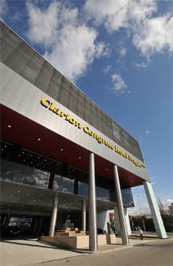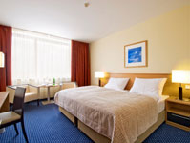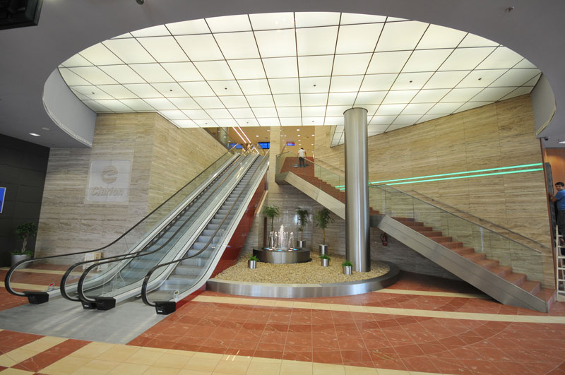

Tarife calculate pentru un grup de 35 platitori
- 479 Euro adult loc in camera dubla
- 479 Euro adult a 3-a persoana loc in camera dubla cu pat suplimentar
- 229 Euro copil 02-11,99 ani in camera cu doi adulti
- 739 Euro adult loc in camera single

Servicii incluse:
- Transport cu autocar propriu pe toata durata programului
- 6 nopti cazare cu mic dejun hoteluri 4* astfel:
  - 1 noapte cazare cu mic dejun hotel 3* Budapesta
  - 4 nopti cazare cu mic dejun Hotel Clarion Congress 4* sau similar Praga
  - 1 noapte cazare cu mic dejun hotel Expo Congress 4* sau similar Budapesta
- PACHET DE EXCURSII INCLUSE:
  - Tur de oras Viena
  - Tur de oras Praga cu ghid local
  - Tur de oras Brno
  - Excursie la Karlovy Vary
- Vizitele si excursiile prevazute in program
- Insotitor de grup

Servicii neincluse:
- Cina de Revelion la hotelul „REVELION a la CLARION”: 120 Euro/adult, 60 Euro/copil 2-11.99 (Supliment OBLIGATORIU, detaliile si meniul vor fi comunicate la inceputul lunii decembrie).
- Taxa de oras: 2 euro/persoana/noapte (se achita individual, la receptia hotelului)
- asigurarea medicala, asigurarea storno cu protectie COVID (recomandata, se emite in aceeasi zi cu contractul), intrarile la obiectivele turistice

Excursii optionale (tarife valabile pentru minim 25 de participanti):
- Excursie la Castelul Karlstejn: 50 €/adult, 45 €/ copii 2-11,99 ani
Include: transport autocar, bilet de intrare, ghid local la castel si insotitor roman de grup. Atentie! Pentru a ajunge la castel, de la locul de debarcare se parcurge o portiune de traseu pe jos!

- Cina traditionala & spectacol folcloric la restaurant U Marchanu: 40 €/adult, 30 €/copil 2-11,99 ani. Include: cina cu 3 feluri, aperitiv, consum nelimitat de bere/vin/sucuri, spectacol folcloric live, transfer cu autocarul dus-intors

- Croaziera cu cina bufet pe Vltava: 40 € /adult, 30 €/copil 2-11,99ani
Include: croaziera 3 ore, cina bufet, aperitiv, muzica live acordionist, transfer cu autocarul dus-intors

- Croaziera si cina romantica pe Dunare: 40 Euro/persoana. Include: welcome drink, 2 preparate calde: sarmalute si gulash, preparate reci si salate, transfer cu autocarul dus-intors. Bauturi: 1 sticla de vin la 4 pers, apa minerala si racoritoare, transfer cu autocarul dus-intors

NOTA: Tarifele excursiilor optionale sunt valabile la data publicarii programului. Acestea pot suferi modificari. Tarifele finale vor fi comunicate inainte de plecare.

Transferuri GRATUITE la imbarcare din urmatoarele orase:
- Constanta, Medgidia, Cernavoda, Fetesti, Slobozia

INFORMATII UTILE REFERITOARE LA TRANSFERUL GRATUIT DIN PROVINCIE

- Transferul gratuit se rezerva odata cu pachetul turistic!
- Ulterior aceasta nu mai poate fi confirmat decat in limita locurilor disponibile si cu minim 21 de zile inainte de plecare.

- TRANSFERUL DIN PROVINCIE la punctele de imbarcare sau la aeroport este oferit de INTERRA TRAVEL cu titlu GRATUIT. Prin urmare acesta nu poate face subiectul unor eventuale despagubiri. Daca pasagerul renunta la transfer, nu se pot face restituri intrucat acesta este GRATUIT. De asemenea, daca pasagerul renunta la transferul de DUS, transferul de retur se anuleaza automat. Acesta va putea fi asigurat doara daca vor mai fi locuri disponibile la acel moment in mijlocul de transport.
- Prezentarea la transfer se face cu minim 15 minute inainte de ora de plecare comunicata.
- Pasagerii care beneficiaza de TRANSFER GRATUIT au obligatia de a comunica agentiei revanzatoare sau tour operatorului un numar de telefon mobil la care sa poata fi contactati de soferi in cazul unor modificari neprevazute care pot aparea in ziua transferului. Touroperatorul nu-si asuma raspunderea pentru eventuale neprezentari la transfer ale pasagerilor care au drept consecinta pierderea avionului. In acest caz, costurile suplimentare generate de un nou bilet de avion sau modificarea celui existent vor fi suportate de pasager.
- Transferurile gratuite sunt asigurate de Tour Operator cu mijloace auto din flota proprie ( autoturisme pentru 1-4 pasageri, microbuze de 6, 8 respectiv 15 locuri, midiautocar de 26 de locuri) si/sau cu mijloace auto ale companiilor de transport partenere pe rute regulate de transport pasageri. In situatia in care Touroperatorul recurge la companiile de transport care efectueaza transport regulat de persoane pe rutele de transfer, contravaloarea biletului de transport este asigurata integral de catre Touroperator iar pasagerii vor fi anuntati in mod corespunzator.
- Daca Touroperatorul are de asigurat in aceeasi zi transferuri gratuite pe aceeasi ruta si din aceleasi orase pentru 2 sau mai multe excursii cu plecare sau sosire in aceeasi zi, se va organiza un singur transfer cumulat pentru toti pasagerii din excursiile respective. In acest caz, pot aparea timpi de asteptare de 1 pana la 3 ore. In acest caz, pasagerii vor fi anuntati si trebuie sa confirme daca doresc sa beneficieze de transferul cumulat sau nu.
- Touroperatorul nu isi asuma raspunderea in situatia putin probabila a aparitiei unor evenimente neprevazute (blocarea traficului rutier, inzapezirea drumurilor, inundatii, accidente rutiere, etc) care pot duce la intarzierea transferului si pierderea zborului.
- Turistii au obligatia de a mentine curatenia in mijlocul de transport pe tot parcursul transferului. In mijlocul de transport nu este permis fumatul, consumul de bauturi alcoolice si produse alimentare.
- Transferurile din provincie se asigura in conformitate cu reglementarile legale in vigoare cu privire la transportul de persoane si cu respectarea timpilor de condus ai soferilor. Din acest considerent, soferii vor face pauzele de odihna impuse de lege in vederea asigurarii unui transport in conditii de siguranta
DOCUMENTE DE CALATORIE
- Va rugam sa va asigurati ca documentele de calatorie, cartea de identitate sau pasaportul, nu prezinta urme de deterioare a elementelor de siguranta.
- Cetatenii romani pot calatori in statele membre ale Uniunii Europene, Spatiului Schengen si Spatiului Economic European cu cartea de identitate sau pasaportul in curs de valabilitate. Pentru a verifica lista statelor care permit intrarea pe baza cartii de identitate, lista statelor membre U.E., Schengen si Spatiul Economic Eurpoean, va rugam sa consultati site-ul Politiei de Frontiera www.politiadefrontiera.ro sau al Ministerului de Externe www.mae.ro/travel-conditions.
- Accesul cu cartea de identitate mai este permis in urmatoarele state: Macedonia (90 zile), Muntenegru(30 zile), Serbia (90
zile), Norvegia (daca cartea de identitate romaneasca valabila este emisa dupa anul 2009, in care este specificata cetatenia romana. Cartile de identitate romanesti emise inainte de anul 2009 nu sunt recunoscute ca documente de calatorie in Norvegia)
- Pentru toate celelalte state din afara Uniunii Europene si pentru acele state pentru care cetatenii romani nu au nevoie de viza de intrare, accesul se face pe baza pasaportului valabil cel putin 6 luni de la data terminarii calatoriei. Pentru a consulta lista statelor pentru care nu este necesara viza de intrare accesati site-ul Politiei de Frontiera www.politiadefrontiera.ro sau al Ministerului de Externe www.mae.ro/travel-conditions.
- Pentru tarile in care cetatenii romani au nevoie de viza de intrare, este necesar pasaportul valabil cel putin 6 luni de la data terminarii calatoriei. Anumite state nu permit accesul ca pasaport temporar sau nu aplica vize pe pasaport temporare, de aceea va rugam sa consultati serviciul consular al tarii in care intentionati sa faceti deplasarea sau solicitati acest lucru agentului dvs. de turism.
- In cazul persoanelor casatorite recent, nu se accepta Cartea de Identitate anulata (perforata) de autoritati in vederea emiterii unei noi carti de identitate.
- Copiii care nu au carte de identitate, vor trebui inscrisi pe pasaportul unuia dintre parinti. In acest caz, parintii care au copiii trecuti in pasaportul lor, vor calatori obligatoriu cu Pasaportul.
- Agentia organizatoare (Tour Operatorul) nu are nici o raspundere in situatia in care autoritatile de frontiera nu permit accesul turistului pe teritoriul statului respectiv. De asemenea, nu are nici o responsabilitate daca turistului nu i se permite parasirea teritoriului unei tari de catre autoritatile de frontiera din statul respectiv. In aceste cazuri, turistului nu i se mai restituie contravalorea excursiei.
FOARTE IMPORTANT !!!! DOCUMENTE NECESARE PENTRU MINORI
• Pentru minorii care calatoresc insotiti de un singur parinte, este necesar acordul celuilalt parinte exprimat printr-o declaratie autentificata la notariat. Daca celalalt parinte a decedat, este necesara o copie dupa actul de deces.
Pentru minorii care au un singur parinte declarat in certificatul de nastere, este necesara o copie a acestui certificat.
• Pentru minorii care calatoresc insotiti de un singur parinte si acesta este divortat, este necesara hotararea judecatoreasca definitiva prin care i-a(u) fost incredintat(ti) minorul(ii) si copie dupa actul de divort. Daca hotararea judecatoreasca nu este definitiva, este necesar acordul celuilalt parinte exprimat printr-o declaratie autentificata la notariat.
• Pentru minorii care calatoresc fara parinti si au fost incredintati unei terte persoane, este necesar acordul ambilor parinti exprimat printr-o declaratie autentificata la notariat precum si cazier juridic pentru persoana care ii insoteste.
ATENTIE!
Daca nu va incadrati in niciuna dintre prevederile de mai sus, va rugam sa consultati site-ul politiei de frontiera: www.politiadefrontiera.ro si sa va
asigurati ca intruniti conditiile prevazute de articolul 2 alin. 2 din Legea nr. 248/2005 cu modificarile ulterioare, apeland politia de frontiera la
nr. de telefon 021.9590.

CAZARE SI PROGRAMUL EXCURSIEI
- Clasificarea hotelurilor din program este in conformitate cu standardele existente in tara respectiva si poate sa nu coincida cu normele de clasificare din Romania.
- Hotelurile nominalizate in program pot suferi modificari pana la data plecarii, in functie de conditiile specifice care pot aparea intre momentul publicarii programului si data plecarii. Daca aceste schimbari sunt impuse de furnizorul local, intotdeauna se vor oferi hoteluri similare ca locatie/confort.
- Majoritatea hotelurilor nu detin camere triple. In unele hoteluri se pot confirma la cerere camere duble cu pat suplimentar, in functie de disponibilitate. Patul suplimentar pote fi un pat pliant, un fotoliu pat, o canapea extensibila, etc.
- Distributia camerelor la hoteluri se face de catre receptiile acestora; problemele legate de amplasarea sau aspectul camerei se rezolva de catre turist direct la receptie, asistat de reprezentantul agentiei. Pentru anumite facilitati din hotel sau din camera, hotelierul poate solicita taxe suplimentare (minibar/frigider, seif, etc.); in momentul sosirii la hotel solicitati receptionerului sa va informeze cu exactitate asupra lor.
- Situatia de partaj in camera dubla este atunci cand o persoana doreste sa participe la o excursie singura, dar nu in camera single, ci cu alta persoana, necunoscuta, de acelasi sex, intr-o camera dubla pentru doua persoane. In aceasta situatie persoana in cauza solicita Tour Operatorului o rezervare partaj in camera dubla, sub rezerva ca Tour Operatorul va gasi, in timp util, a doua persoana dispusa sa participe la excursie partaj in camera dubla. Daca nu se va gasi a doua persoana, prima persoana se poate retrage, sau va achita suplimentul de camera single pentru a putea participa la excursie. Tour Operatorul nu este raspunzator de achitarea suplimentului de camera single.
- Insotitorul de grup poate efectua modificari programului (schimbari de ore, modificarea ordinii desfasurarii acestuia), fara a afecta insa structura serviciilor efectuandu-l astfel in totalitate.
INFORMATII UTILE REFERITOARE LA TRANSPORTUL CU AUTOCARUL
- Turistii au obligatia sa se prezinte la locul de imbarcare cu minim 20 minute inainte de ora inscrisa pe voucher pentru plecare sau transfer. Locurile in autocar au fost prealocate la momentul rezervarii, pasagerii au obligatia sa ocupe doar locul inscris pe prezentul voucher.
- Turistii au obligatia de a mentine curatenia in autocar pe tot parcursul excursiei. In autocar nu este permis fumatul, consumul de bauturi alcoolice si produse alimentare. Buzunarul de plasa din fata scaunului dumneavoastra este destinat pastrarii de pliante, brosuri sau harti. Va rugam sa nu pastrati aici sticle de plastic sau obiecte voluminoase. Sticlele de plastic, bagajele de mana sau alte obiecte voluminoase se depoziteaza in spatiul special amenajat, deasupra scaunelor.

PROMOTII EARLY BOOKING SI OFERTE SPECIALE:
- In cazul unor promotii early booking sau oferte speciale cu o perioada fixa de valabilitate, Interra aloca un numar limitat de locuri la reducere. Daca acestea se epuizeaza inainte de data limita a promotiei, Interra poate decide sa opreasca campania de promotii inainte de data limita setata initial, fara un anunt in prealabil.
- Rezervarile facute cu promotii de tip early booking nu pot fi anulate fara penalizari. In caz de anulare a unor rezervari din categoria promotiilor early booking, penalizarile sunt de 100%.

TURIST: Am luat la cunostinta si sunt de acord cu programul turistic si cu cele mentionate mai sus:___________________

